
广东理工学院信息技术学院实验报告书
姓 名： 叶锦亮 学号 ： 1812402301044
专业、班级： 18级软工1班 课程名称： 《计算机网络》
指导教师： 刘建友 实验地点： 42403
实验时间： 第16周 实验学时： 2
实验项目： 网络地址转换 成 绩：
实验目的：
掌握网络地址转换配置（包括NAT、PAT）。
实验内容和要求：
一、实验内容：
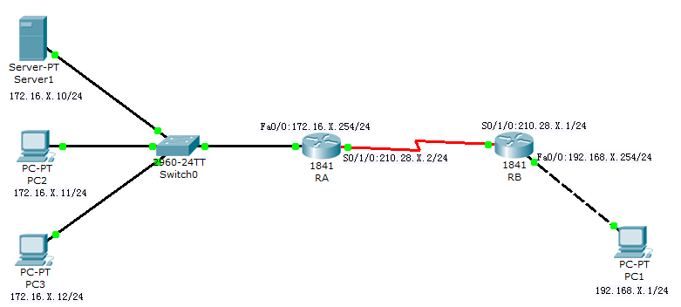
在模拟器中添加路由器、交换机、计算机，并按上图所示拓扑结构进行连接。对拓扑结构图中设备进行相应配置，设置内容包括以下几点：
1、路由器基本配置：
（1）为路由器A、B设置主机名；（路由器主机名以“学生的姓名拼音缩写＋编号”进行命名，例如：李胜利同学将路由器分别命名为LSLA、LSLB、LSLC，依次类推）
（2）为路由器设置特权加密密码，密码自定义；
（3）为路由器端口设置相应IP地址，并开启端口；（IP地址分配如图所示，图中 X为学生学号的最后两位数）
（4）为路由器A、B设置静态路由；
（5）对PC1—服务器，PC1—PC2、PC3进行连通性测试。（截图连通性测试结果）
2、NAT、PAT配置（在路由器A中进行配置）：
（1）NAT配置（为服务器配置静态NAT）
将服务器的内部IP地址172.16.X.10使用静态NAT技术转换为外部IP地址210.28.X.10
（2）PAT配置（内部IP地址：172.16.X.0/24，外部IP地址：210.28.X.2/24）
在路由器A中配置PAT（地址池用学生姓名拼音缩写+学号最后两位数命名）
（3）再次进行连通性测试：（截图连通性测试结果）
对PC1—服务器，PC1—PC2、PC3进行连通性测试；
4、用show ip nat translations命令验证NAT转换情况；（截图转换结果）
请同学们仔细观察、对比两次连通性测试结果的差异。
二、实验要求：
（1）学生以个人为单位，使用Cisco Packet Tracer进行仿真实验；
（2）实验报告请务必排好版，做到美观大方，易于阅读；
（3）认真完成任务，完成实验报告，并按时提交。（注意：实验报告书截图不允许超过5张，文字不限）
4、电子文档上交时，以学生班级、学号最后两位数和姓名作为文档名命名。
实验过程：
对路由器RA和RB进行基本配置以后进行连通性测试：
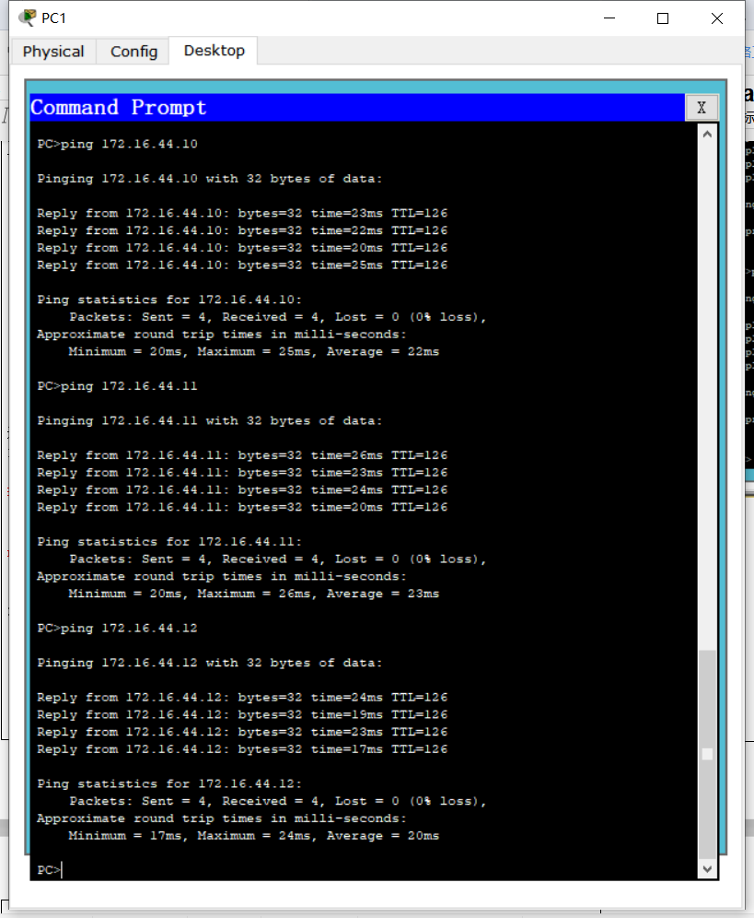
对路由RA进行NAT、PAT配置：
YJLA#configure terminal
Enter configuration commands, one per line. End with CNTL/Z.
YJLA(config)#interface
YJLA(config)#interface fa
YJLA(config)#interface fastEthernet 0/0
YJLA(config-if)#ip nat inside
YJLA(config-if)#inter
YJLA(config-if)#inter serial 0/1/0
YJLA(config-if)#ip nat outside
YJLA(config-if)#exit
YJLA(config)#ip nat inside source static 172.16.44.10 210.28.44.10
YJLA(config)#exit
YJLA#
%SYS-5-CONFIG_I: Configured from console by console
YJLA#show ip nat translations
Pro Inside global Inside local Outside local Outside global
--- 210.28.44.10 172.16.44.10 --- ---

YJLA#configure terminal
Enter configuration commands, one per line. End with CNTL/Z.
YJLA(config)#ip nat inside source static 172.16.44.10 210.28.44.10
YJLA(config)#access-li
YJLA(config)#access-list 10 permit 172.16.44.0 0.0.0.255
YJLA(config)#ip nat inside source list 10 pool YJL44 overload

配置完成以后再次进行连通性测试：

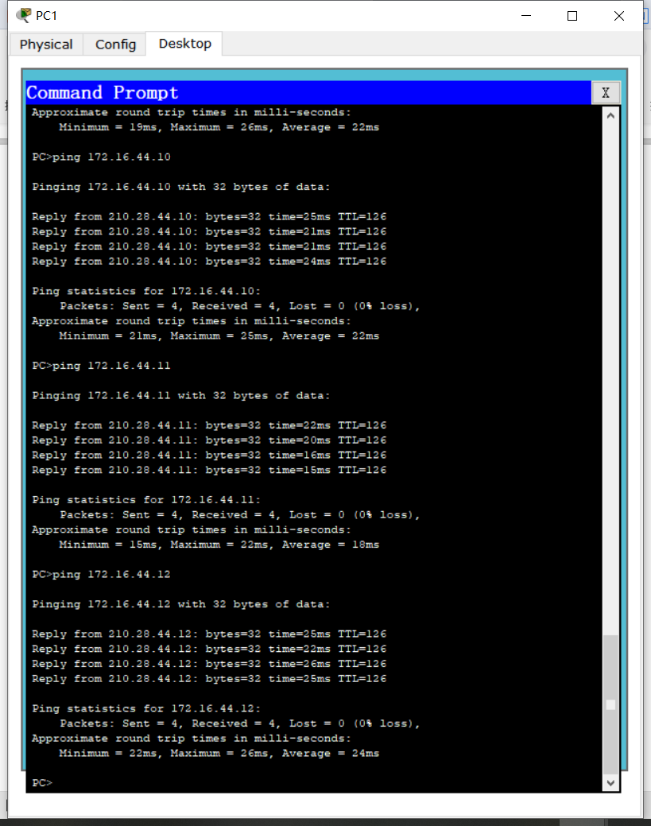

使用show ip nat translations命令查看转换情况：
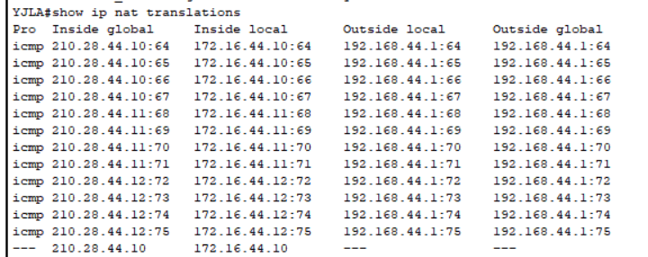

实验结果：
从上图中show ip nat translations 命令查询的转换情况可以看出RA通过设置的静态地址转换命令， 把内部局域网 IP 地址172.16.44.10 成功转换成了内部全局地址 210.28.44.10。并且在第二次连通性测试当中得到的结果也可以看到，转换是成功的。

实验总结：
通过这一次实验我对网络地址转换配置这一知识点有了更加深入的掌握，但是在实验的过程中还是遇到了不小的困难，不过好在及时向老师提问解决了这些问题。也希望在将来的日子里现在学习到的知识能够真正的派上用场。

